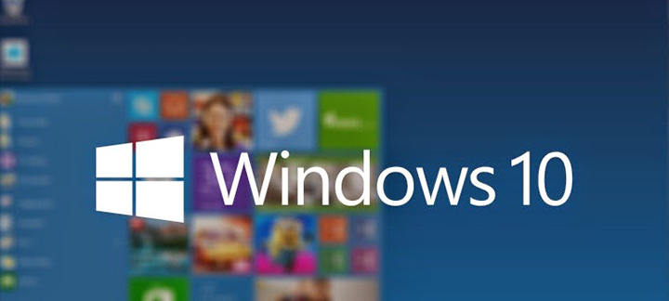

Upgrade auf Windows 10

Wie kommt man zu dem kostenlosen Upgrade auf Windows 10?

In der Taskleiste rechts unten auf das Windows-Fenster klicken,
anmelden und warten. Kann bis zu 2 Wochen dauern.
Oder mit dem Media Creation Tool (17,5 MB),
zum downloaden auf der Microsoft-Homepage!
https://www.microsoft.com/de-de/software-download/windows10

Windows 10 direkt runterladen, d.h. entweder direkt zum installieren,
oder als ISO-Datei zur Erstellung von Upgrade-Tools (USB.DVD etc.)
für andere PCs.
Windows 10 wird heruntergeladen (Sie können ihren PC weiterhin verwenden).
Geduld ist angesagt – es handelt sich um eine Dateimenge von etwa 3 GB.

Im November 2015 gab es ein großes Upgrade auf die Version 1511,
seit damals wird gleich die neuere Version angeboten.

Für die Erstellung der ISO-Datei auf USB-Stick wird das kostenlose „Iso to USB“
verwendet.
http://www.chip.de/downloads/ISO-to-USB_59932352.html

